黄埔区地块出入口开设技术指引

黄埔区住房和城乡建设局 广州开发区建设和交通局

二零二四年一月

目 录

第1章总则 5

1.1适用范围 5

1.2 编制依据 6

1.3 设计原则 7

第2章地块出入口类型选择 10

2.1建设期临时出入口 11

2.2永久人行出入口 11

2.3永久直接式机动车出入口 12

2.4永久港湾式机动车出入口 12

2.5永久缓冲侧接式机动车出口 13

2.6常闭隐形式消防专用出入口 14

第3章地块出入口设计指标 14

3.1出入口位置设计指标 14

3.2出入口间距设计指标 16

3.3出入口平面设计指标 18

3.4出入口视距设计指标 19

3.5出入口交通组织设计指标 21

3.6出入口交通管理设施配置设计指标 23

3.7出入口结构设计指标 26

3.8出入口管线保护设计指标 29

3.9其他设计指标 31

第4章附图 33

附图A全宽式无障碍通道出入口示意图 33

附图B永久机动车出入口全要素设计图 34

附图C全宽式无障碍通道出入口成品效果图 35

第5章本指引用词说明 36

**第一章 总 则**

黄埔区作为工、商业开发区，地块出入口的开设需求随着城市经济快速发展而急剧上升。为构造黄埔区特色城市景观，借以提升城市形象，同时统一道路景观，实现地块出入口规范设置、统一标准，总结近年来黄埔区建设实践经验，吸收广州市工程技术成果，并在广泛征求意见基础上，立足国家和行业既有标准与规范，结合地块实际需求，编制本设计指引。

本指引既参考了其他城市出入口开设、管理经验，同时也结合黄埔区实践经验，针对黄埔区城市道路类型及地块出入口开设需求特点，分类提出了地块出入口开设的基本规定、出入口类型、位置、宽度、转角半径、视距、交通组织及配套交通管理设施等方面的技术要求。

本指引主要依据国家、行业和地方的相关规范和标准等编制，作为地块出入口建设的原则性、共性化要求。对于本指引中未包含在内的特殊情形，地块出入口开设申请人应遵照本指引所提出的原则，结合具体实际情况，做出可行方案，通过交通影响评价、专家论证、征求意见等程序推进方案设计，并报相关部门审批。

**1.1 适用范围**

**1.1.1** 本指引适用于黄埔区范围内地块接驳已建成使用或规划的城市道路上新建、改（扩）建出入口工程设计、施工。出入口基本类型从使用阶段上包含建设期施工临时出入口、地块运营期永久出入口；从交通参与主体上包括人行出入口、机动车出入口、消防专用出入口。

**1.1.2** 地块出入口工程设计、施工除应符合本指引外，还应符合国家、行业、地方现行有关标准、规范和规程的规定。

**1.1.3** 本指引包含了地块通用出入口开设技术方案，本指引范围以外的其他方案，应遵循本指引所提出的原则，经论证可行且通过相关建设审批流程后采用。

**1.2 编制依据**

下列文件中的条款通过本指引的引用而成为本指引的条款。凡是注明日期的引用文件，其随后所有的修改单（不包括勘误的内容）或修订版均不适用于本指引。凡是不标注日期的引用文件，其最新版本适用于本指引。

1.《城市道路交通规划设计规范》GB50220-1995

2.《城市道路交叉口规划规范》GB 50647-2011

3.《城市道路工程技术规范》GB 51286-2018

4.《无障碍设计规范》 GB 50763-2012

5.《道路交通标志和标线》GB5768-2009

6.《民用建筑设计通则》GB50352-2019

7.《建筑防火通用规范》GB55037-2022

8.《道路车辆外廓尺寸、轴荷及质量限值》GB1589-2004

9.《城市工程管线综合规划规范》GB50289-2016

10.《机动车类型 术语和定义》GA802-2008

11.《城市道路工程设计规范》CJJ 37-2012

12.《城市道路交叉口设计规程》CJJ 152-2010

13.《城市快速路设计规程》CJJ 129-2009

14.《城市道路路线设计规范》CJJ 193-2012

15.《城镇道路路面设计规范》CJJ169-2012

16.《公路项目安全性评价指南》JTG/T B05-2004

17.《公路工程技术标准》JTG B01-2003

18.《汽车库建筑设计规范》JGJ100-98

19.《混凝土路面砖》 JCT446-2000

20.《建筑工程交通设计及停车库(场)设置标准》DG/TJ08-7-2014

21.《黄埔区市政基础设施设计指引3.0》

22.《黄埔区市政基础设施施工指引3.0》

**1.3 设计原则**

**1.3.1** 地块出入口开设应符合地块建设项目所在片区城市规划与交通规划的要求。

**1.3.2** 出入口设置应协调处理好与邻接道路上现状已有、在建或规划各类设施的关系，避免冲突。

**1.3.3** 出入口开设应综合考虑建设项目机动车出入需求、周边道路等级结构与交通运行状况、出入口建设条件等因素，满足出入口及邻接道路交通安全、高效、顺畅要求。

**1.3.4** 当与建设项目地块相邻的道路为两条或两条以上时，原则上出入口应开设在最低等级道路上。（本条参考《建筑工程交通设计及停车库（场）设置标准》4.2.1：基地位于城市主干路与次干路、支路相交的位置旁，出入口不应设置在主干路上，基地位于次干路和支路相交的位置旁，出入口不应设在次干路上）。当地块出入口数量大于1个，若开设于同一道路上不满足其他相关要求时，可分散设置于不同道路上。

**1.3.5** 快速路、干线性主干路两侧以及其辅路上原则上不应设置建设项目出入口。 在项目周边其他道路不具备开设出入口条件的情况下，可设置在快速路或干线性主干路的辅路上，但应严格限制其数量，并满足一定的间距要求。（本条参考《城市道路工程设计规范》3.1.1：快速路两侧不应设置吸引大量车流、人流的公共建筑物的出入口。《城市道路交通规划设计规范》7.3.1.4：快速路两侧不应设置公共建筑出入口。）

**1.3.6** 主干路两侧原则上不宜设置建设项目出入口，条件受限仅能开设在主干路上的，应进行交通影响分析论证，并提出改善措施以减轻对邻接道路交通运行的影响。（本条参考《城市道路工程设计规范》3.1.1：主干路两侧不宜设置吸引大量车流、人流的公共建筑物的出入口。《城市道路交通规划设计规范》7.3.2.2：主干路两侧不宜设置公共建筑物出入口。《深圳市城市规划标准与准则》6.3.2:主干道两侧不宜设置单位出入口，特殊情况下需在主干道增设出入口，应进行专题研究。）

**1.3.7** 地块项目进出车辆为特大、大、中型车辆时，其出入口应设于城市次干道，不应直接与主干道连接。（本条参考《汽车库建筑设计规范》3.2.7:特大、大、中型汽车库的库址出入口应设于城市次干道，不应直接与主干道连接。）

**1.3.8** 次干路和支路两侧可设置建设项目出入口，但应限制其数量，并满足一定的间距要求。

**1.3.9** 右转专用车道展宽进口道的展宽段和展宽渐变段严禁开设出入口。

**1.3.10** 道路曲线段、设超高曲线段、纵坡段不宜开设出入口。

**1.3.11** 地块出入口不应直接接入立交桥主桥及引桥。

**1.3.12** 地块双向出入口接入道与邻接道路的交角不应小于70°，地形条件特殊困难时，不应小于45°。（本条参考《城市道路交叉口规划规范》4.1.1（1）：新建道路交通网规划中，规划干路交叉口不应规划超过4条进口道的多路交叉口、错位交叉口、畸形交叉口；相交道路的交角不应小于70°，地形条件特殊困难时，不应小于45°。《建筑工程交通设计及停车库（场）设置标准》4.2.4： 基地出入通道与城市道路相交的角度应为75°~90°。）

**1.3.13** 地块消防车辆专用出入口宜设置为隐形消防出入口，出入口所在位置人行道板抗压强度不宜小于Cc60，抗折强度不宜小于Cr6.0。其他铺装要求参考《黄埔区市政基础设施指引3.0》。隐形消防车出入口仅供紧急情况下使用，一般情况下应封闭管理。（强度值参考《混凝土路面砖》JCT446-2000）

**1.3.14** 地块出入口管理道闸应设置在市政道路红线范围以外至少2个车位，严禁紧邻市政道路红线设置。（本条参考《汽车库建筑设计规范》3.2.5 公用汽车库的库址，当需设置办理车辆出入手续的出入口时应设候车道。候车道的宽度不应小于理出入手续时需停留车辆的数量确定。但不应小于 2辆，每辆车候车道长度应按 5m 计算。）

**1.3.15** 地块出入口开设的数量建议参考以下标准：

**1.** 单宗建设项目用地面积在 5 万平方米(含 5 万平方米）以下的，开设出入口不超过2 个，综合考虑人货分流。

**2.** 单宗建设项目用地面积超过 5 万平方米，但不超过10 万平方米的，开设出入口不超过3 个，综合考虑人货分流。

**3.** 单宗建设项目用地面积超过 10 万平方米的，开设出入口不超过 4个，综合考虑人货分流。

**4.** 根据生产工艺和实际需要，可开设消防车辆专用出入口1个，该出入口仅供紧急情况下使用，一般情况应封闭管理。

**5.** 出入口设置数量还应结合以下参数（但不限于）作出综合评估：地块交通参与元素、地块交通存量、出入口交通流量、出入口单次等待时间、出入口开设位置、内部交通组织、出入口交通组织形式、出入口开设城市道路交通。

1. **地块出入口类型选择**

依据地块出入口不同的服务对象、使用功能、建设标准，将地块出入口细分为：建设期临时出入口、永久人行出入口、永久直接式机动车出入口、永久港湾式机动车出入口、永久缓冲式机动车出入口、常闭隐形式消防专用出入口6种类型。

**2.1建设期临时出入口**

地块建设期的施工临时出入口开设位置原则上应与地块运营期永久路口开设位置保持一致。临时出入口的设计基本原则应重点考虑交通交汇安全性和施工环保。具体可通过R5小转角、标准6米宽路口、截水沟、通透式围蔽、减速装置、大门内退、红色警示区、施工告知牌等措施提高建设施工特殊时期的出入口管理水平。

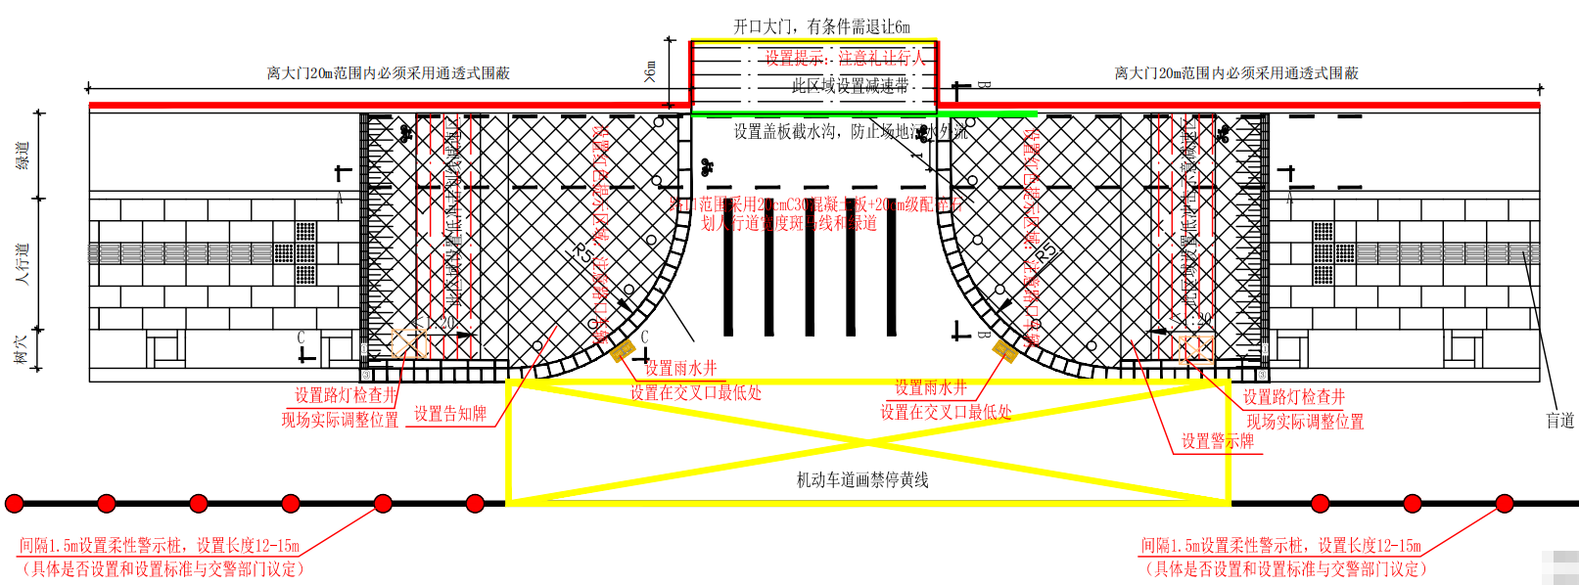

地块建设期施工临时路口设计全要素示意图

**2.2永久人行出入口**

永久人行出入口适用于地块行人和非机动车与市政人行道或非机动车道的接驳。严禁以任何形式接驳市政机动车行道。

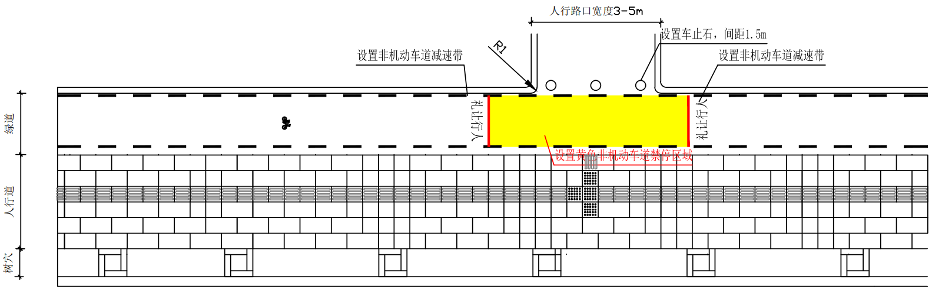

行人和非机动车永久出入口示意图

**2.3永久直接式机动车出入口**

地块出入口直接接驳于道路上。适用于邻接道路为支路、次干路或快速路的辅道，且地块的交通生成量较小时。

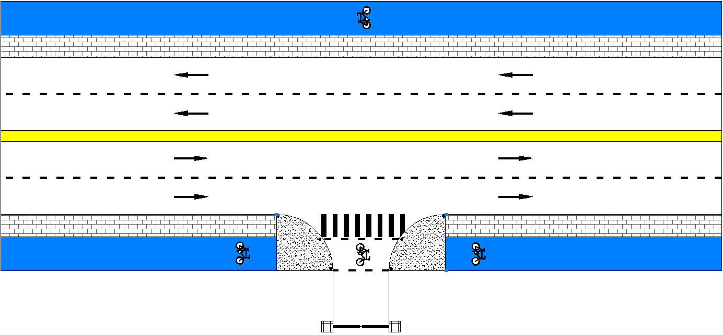

永久直接式机动车出入口示意图

**2.4永久港湾式机动车出入口**

在道路外侧拓宽设置一段集散车道，并将地块出入口设置于集散车道上，主车道与集散车道之间可采用物理隔离。适用于邻接道路为设计时速较高、交通量较大的快速路、主干路上，且地块用地条件允许时。港湾车道由渐变段和展宽段构成，其中单侧渐变段长度不应小于20米，展宽段长度不应小于 30~60 米，时速较高、交通量大的快速路、主干路取上限，其他可取下限。

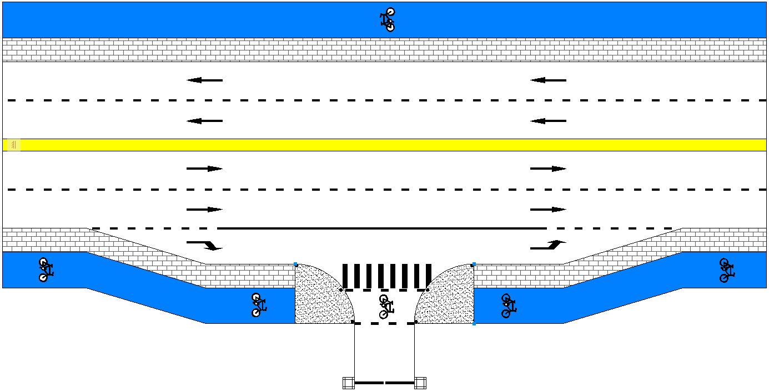

永久港湾式机动车出入口示意图

**2.5永久缓冲侧接式机动车出入口**

地块内或相邻地块间新建一段接入性缓冲内部道路，并将地块出入口开设于该内部道路末端。适用于地块较为集中的情况，以减小出入口开设密度，减轻对市政道路正常交通通行干扰或邻接市政道路交通流量和地块出入交通流量同时较大，且无条件将门禁管理系统内退的情形。

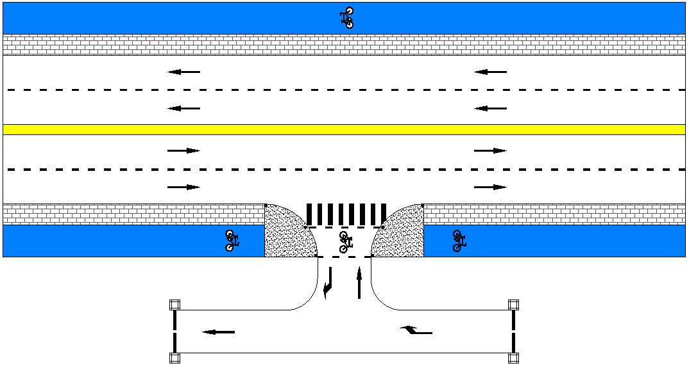

永久缓冲侧接式机动车出入口示意图

**2.6常闭隐形式消防专用出入口**

仅供消防车辆进出的专用出入口开设应采用隐形式设计，并常闭管理。不得改变接驳口范围内原市政人行道和非机动车道的铺装材质、结构、交通组织形式、标线。标高与市政机动车行道标高一致。重点是做好无障碍设计。

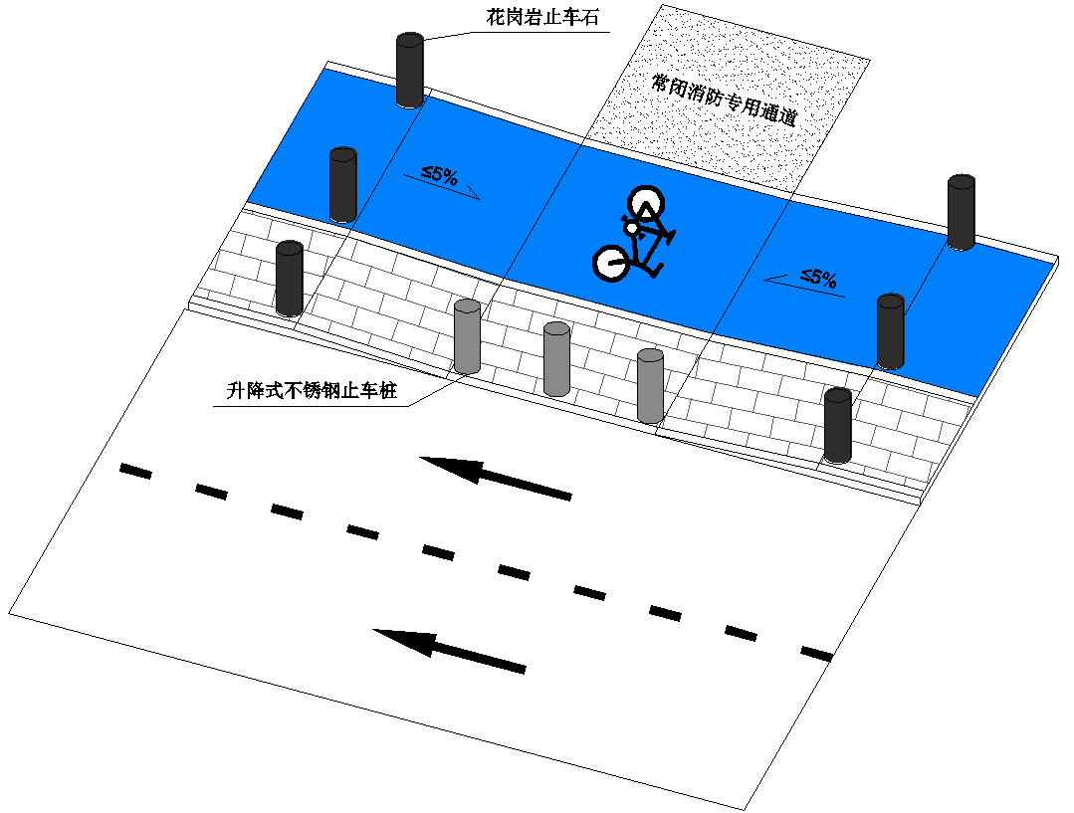常闭隐形式消防专用出入口示意图

1. **地块出入口设计指标**

**3.1 出入口位置设计指标**

**3.1.1**　建设项目出入口应与既有交叉口保持一定的间距，尽量减少对邻接道路通行能力的影响，保证机动车出入安全。

**3.1.2**　建设项目出入口原则上不应设置在交叉口规划范围内。对于受到地块条件限制仅能开设在交叉口范围内的出入口，需对其进行交通影响分析论证，并提出具体的改善措施。

**3.1.3**　建设项目出入口不应设置在道路渐变段、道路转弯处、人行横道处、公共交通停靠站、桥隧引道处。（本条参考《城市道路工程设计规范》11.2.5（3）：机动车停车场的出入口不宜设在主干路上，可设在次干路或支路上，并应远离交叉口；不得设在人行横道、公交交通停靠站及桥隧引道处；《民用建筑设计通则》4.1.6（4）：基地或建筑物的主要出入口，不得直对城市主要干道的交叉口。）

**3.1.4**　快速路公交停靠站及加油站出入口应设置在辅路上；当该段快速路无辅路时，应设置在与主路分离的停靠区内，停靠区出入口应满足快速路出入口最小间距的规定。（本条参考《城市快速路设计规程》3.0.10条。）

**3.1.5**　公交场站专用出入口不宜直接向主干路开口，若受条件限制，需设置辅路或右进右出处理。（《深圳市民用建筑配建公交场站设计导则》5.1.3）

**3.1.6** 针对现状已建成但不满足指引规定、并对道路交通运行影响较大的出入口，宜结合地块用地及邻接道路等级结构，采取一定的改善措施，以使其尽量满足指引要求，包括但不限于以下措施：

（1）相邻地块出入口可结合地块实际情况采用内部服务道路形式，通过永久缓冲侧接式机动车出入口接驳既有市政城市道路，以起到合并紧邻地块出入口，减轻市政道路出入口密集设置的目的。待内部服务道路进入地块红线范围后再分别接入各个需求地块；

（2）当与建设项目地块相邻的道路为两条或两条以上时，应将项目出入口由高等级道路上转移至最低等级道路上；

（3）对于距离相邻交叉口过近的项目出入口，可视地块临街面大小将项目出入口按尽量远离相邻交叉口进行调整，并视情况采用单进、单出交通组织方式。

**3.2 出入口间距设计指标**

**3.2.1** 建设项目机动车出入口与相邻交叉口之间的距离是指从建设项目出入口道路边线至平面交叉口停止线之间的距离；相邻建设项目机动车出入口之间的距离是指两相邻出入口道路边线之间的距离。

**3.2.2** 道路等级的确定应以片区控制性详细规划所划分的道路系统等级为准。

**3.2.3** 设置在快速路辅路上的建设项目出入口与相邻交叉口或出入口的距离不应小于 100 米，设置在干线性主干路辅路上的建设项目出入口与相邻交叉口或出入口的距离不应小于80米。

**3.2.4** 设置在主干路上的建设项目出入口与相邻交叉口的距离应满足表 1 的规定。主干路上相邻的建设项目出入口之间的距离应不小于 80 米。

主干路上的项目出入口与相邻交叉口的距离（m）

|  |  |  |  |  |  |  |
| --- | --- | --- | --- | --- | --- | --- |
| 主干路 | 主-主 | | 主-次 | | 主-支 | |
| 信控 | 非信控 | 信控 | 非信控 | 信控 | 非信控 |
| 进口 | 100 | 80 | 90 | 80 | 80 | 80 |
| 出口 | 80 | 80 | 80 | 80 | 80 | 80 |

注：支路与主干路相交，交叉口交通组织形式宜为右进右出

**3.2.5** 设置在次干路上的建设项目出入口与相邻交叉口的距离应满足表 2 的规定。次干路上相邻的建设项目出入口之间的距离应不小于 60 米。

次干路上的项目出入口与相邻交叉口的距离（m）

|  |  |  |  |  |  |  |
| --- | --- | --- | --- | --- | --- | --- |
| 次干路 | 次-主 | | 次-次 | | 次-支 | |
| 信控 | 非信控 | 信控 | 非信控 | 信控 | 非信控 |
| 进口 | 80 | 60 | 70 | 60 | 60 | 60 |
| 出口 | 60 | 60 | 60 | 60 | 60 | 60 |

**3.2.6** 设置在支路上的建设项目出入口与相邻交叉口的距离应满足表 3 的规定。 支路上相邻的建设项目出入口之间的距离应不小于 30 米。

支路上的项目出入口与相邻交叉口的距离（m）

|  |  |  |  |  |  |  |
| --- | --- | --- | --- | --- | --- | --- |
| 次干路 | 次-主 | | 次-次 | | 次-支 | |
| 信控 | 非信控 | 信控 | 非信控 | 信控 | 非信控 |
| 进口 | 50 | 50 | 50 | 40 | 40 | 30 |
| 出口 | 50 | 50 | 40 | 40 | 30 | 30 |

注：支路与主干路相交，交叉口交通组织形式宜为右进右出

**3.2.7** 出入口与人行过街天桥、人行地道梯道口的距离不应小于50米，与人行横道最边缘线的距离不应小于5米，与地铁人行出入口的距离不应小于15米。

**3.2.8** 出入口距公园、学校、儿童及残疾人使用建筑的人行出入口不应小于20m。

**3.2.9** 出入口与直线式公共交通站台边缘或港湾式公共交通站台渐变段端点之间的距离不应小于 15 米，宜大于 30 米。出入口展宽段可结合公交站台展宽一并设计，出入口与公交站台最近端点之间的距离不应小于 15 米。

**3.2.10** 出入口与桥梁、隧道引道端点及铁路道口的距离不应小于50米。

**3.3 出入口平面设计指标**

**3.3.1** 地块出入口的平面设计应综合考虑出入建设项目的机动车需求量、机动车类型及交通组织等因素，包括出入口宽度、与城市道路接驳口的路缘石倒角半径。

**3.3.2** 地块永久出入口的平面位置、宽度应按照规划部门批准的文件设计施工图纸，交通流量较大区域和路段还应结合建设项目交通流量评估报告设计相关图纸；与城市道路接驳口的路缘石倒角半径、无障碍及其他局部大样应按照市政行业主管部门发布的相关指引设计施工图纸。

**3.3.3** 地块出入口与城市道路接驳的路缘石倒角半径宜采用小转角半径设计原则，以缩减过街距离，限制车辆进出转弯车速，提升过街安全。接驳口路缘石倒角半径宜统一采取R5m（机动车出入口）或R3m（人行和非机动车出入口），对消防、医院、物流企业等因出入口接驳的市政道路为支路，且支路设有中央物理隔离，可适当增大倒角半径至8m。

**3.3.4** 地块建设阶段的施工临时出入口宽度宜统一设计为6m。如出入口接驳的市政道路为支路，且支路设有中央物理隔离，该地块临时建设出入口宽度可根据具体出入工程车类型扩展至8m。

**3.3.5** 单向行驶的单车道出入口宽度不应小于4米，不宜大于7米；双向行驶的双车道出入口宽度不应小于7米，其中，工业、仓储项目不宜大于12米，其它项目不宜大于8米。(本条参考《汽车库建筑设计规范》3.2.4：出入口的宽度，双向行驶时不应小于7m，单向行驶时不应小于4m。)

**3.3.6** 独立的常闭式消防专用车道净宽不应小于4米。（本条参考《建筑设计防火规范》6.0.9：消防车道的净宽度和净空高度均不应小于4.0m。）

**3.3.5** 公交场站车辆出口和入口宜分开设置，宽度不应小于7米，若合并设置，宽度不宜小于12米。

**3.4 出入口视距设计指标**

**3.4.1** 建设项目出入口应符合行车视距的要求，保证出入车辆的行车安全。

**3.4.2** 出入口视距三角形范围内，不得有任何高出路面1.2米的妨碍驾驶员视线的障碍物。（本条参考《城市道路工程设计规范》7.2.7：交叉口视距三角形范围内不得存在任何妨碍驾驶员视线的障碍物。《城市道路交叉口设计规程》4.3.3：平面交叉口视距三角形范围内，不得有任何高出路面1.2米的妨碍驾驶员视线的障碍物。）

**3.4.3** 视距三角形范围内，禁止设置停车泊位。

**3.4.4** 出入口与市政道路接驳口视距三角形要求的停车视距应符合如下规定：

接驳口视距三角形要求的停车视距取值表

|  |  |  |  |  |  |  |  |  |  |  |
| --- | --- | --- | --- | --- | --- | --- | --- | --- | --- | --- |
| 直行车设计速度(km/h) | 60 | 50 | 45 | 40 | 35 | 30 | 25 | 20 | 15 | 10 |
| 安全停车视距(m) | 75 | 60 | 50 | 40 | 35 | 30 | 25 | 20 | 15 | 10 |

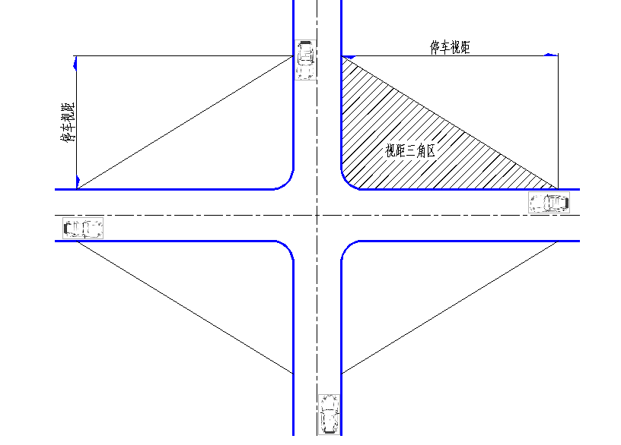

**3.4.5** 存在视距不良且短期无法治理的出入口，要在出入口右侧设置反光凸面镜，帮助扩大驾驶员视野，反光凸面镜尺寸为φ=80cm。

**3.5 出入口交通组织设计指标**

**3.5.1** 港湾式车道交通组织形式：一般设置在快速路、主干道路上的出入口，若邻接道路交通量较大，设计时速较高，且出入口进出交通对直行交通产生严重影响时，宜采用右转港湾式车道交通组织方式。

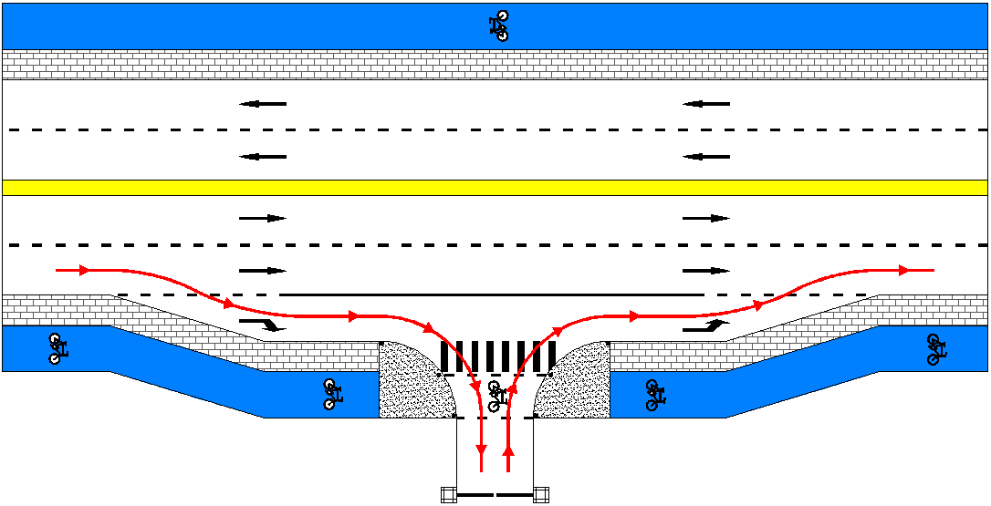

港湾式车道交通组织示例

**3.5.2** 单进、单出交通组织：一般设置在次干路及以上等级道路上的出入口，若地块具有较长的临街面，出入口交通流量较大，且与相邻交叉口或出入口距离较远时，宜采用单进、单出交通组织方式，以分散出入口进出车辆对直行交通的集中影响。

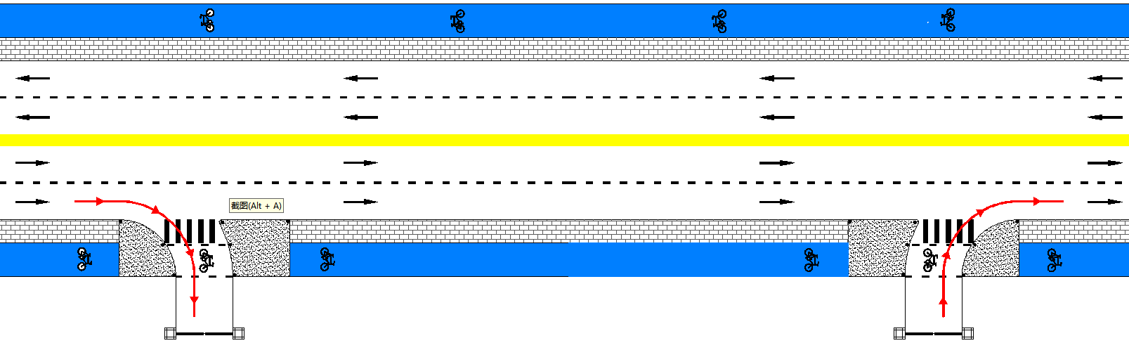

单进、单出交通组织示例

**3.5.3** 右进右出交通组织：一般设置在次干路及以上等级道路上的出入口，若地块生成的机动车交通流量对市政道路交通运行影响较大或原市政道路已设置中央物理隔离，宜采用右进右出交通组织方式。

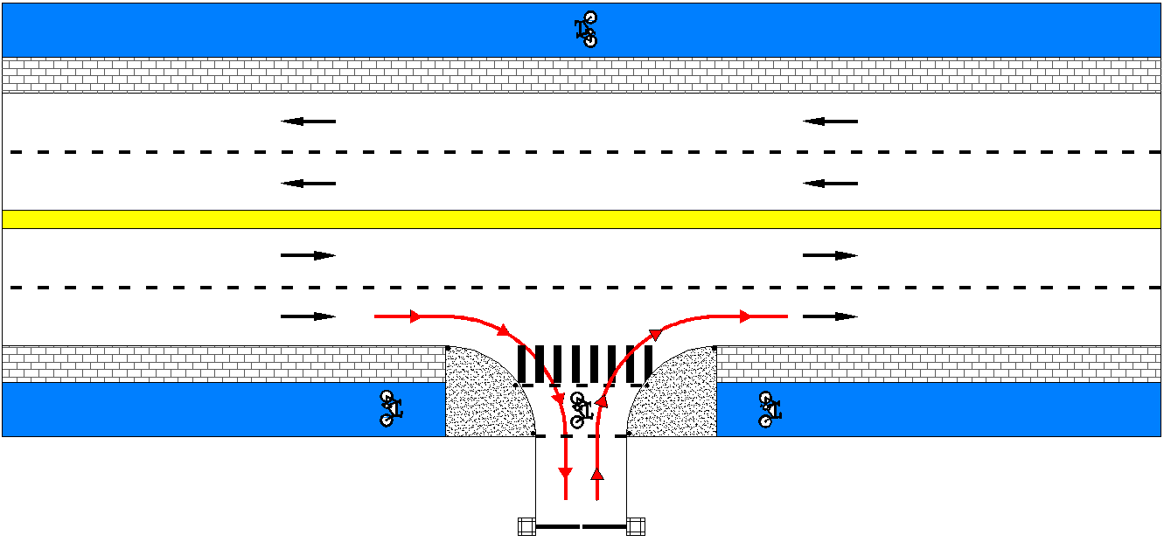

右进右出交通组织示例

**3.5.4** 无转向限制交通组织：一般设置在交通流量较小支路上的出入口，可不限制其转向行为。

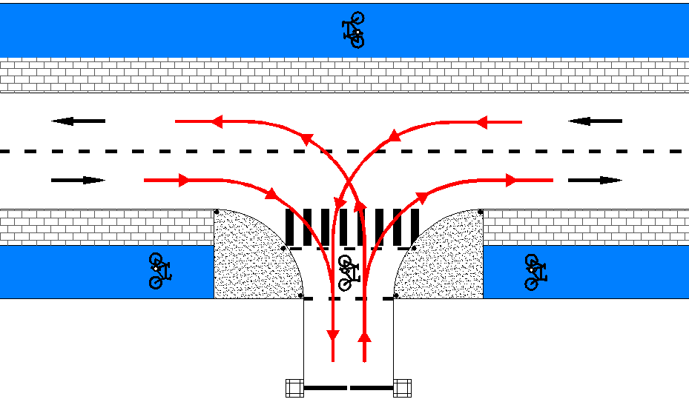

无转向限制交通组织示例

**3.5.5** 汇流交通组织：对于同一路段地块出入口开设较为密集，且该路段设置有机非隔离带，非机动车道宽度不小于 5 米或该路段设置有辅道的情形，若相邻几个地块出入口的间距及出入口生成交通量较小，宜先将这几个出入口实行汇流交通组织，再集中并入城市道路交通主线，并在出入口上下游完善相应指示交通标志标线。

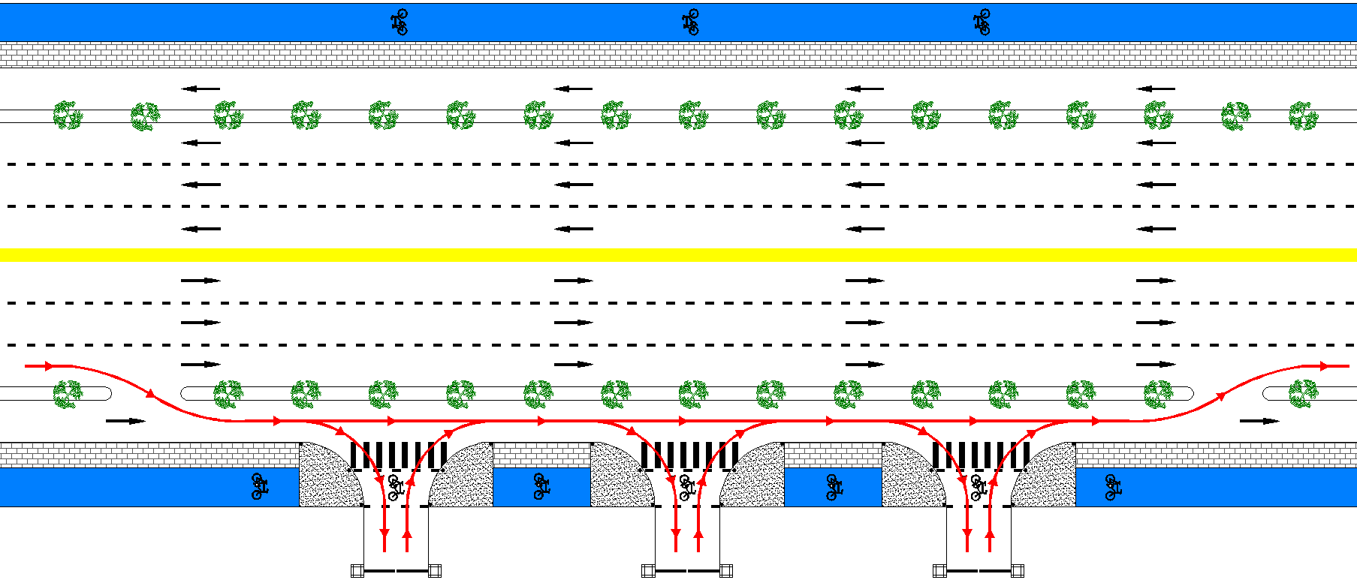

汇流交通组织示例

**3.6 出入口交通管理设施配置设计指标**

**3.6.1** 出入口处应设置限速标志，速度不应超过 20km/h。

**3.6.2** 不允许左转的出入口，应设置禁止向左转弯标志。

**3.6.3** 邻接道路在出入口上游应设置 T 型交叉路口标志，用以提示车辆驾驶员注意出入口车辆。若两相邻平面交叉路口中心点之间的距离小于该道路限速对应的安全停车视距，则两平面交叉口的 T 型交叉路口标志可合并为一个图形标志。另外，若经评估有以下情况的可不设 T 型交叉路口标志：

（1）视线良好易于观察来车的出入口；

（2）设有信号控制的出入口；

（3）设有“停车让行”、“减速让行”等标志，且这些标志容易被看到的出入口；

（4）相交道路交通流互不干扰的出入口；

（5）相交道路任一道路的交通量小于50辆/h的出入口；

（6）市政道路限速值低于40km/h路段上的出入口。

**3.6.4** 对右进右出和未设置交通信号灯的出入口，应设置停车让行标志或减速让行标志。其余类型的地块出入口应设尽设右转必停安全交通设施。

**3.6.5** 设置让行标志时应遵循以下原则：

（1）让行标志一般设置在出入口驶离方向的右侧，应尽可能的靠近出入口；

（2）避免其他标志与让行标志背靠背设置于一处标志结构上，以防遮挡让行标志的形状，影响其识认性。

（3）减速让行标志和停车让行标志不应在一根柱子上同时设置。

出入口主要交通标志一览表

|  |  |  |  |
| --- | --- | --- | --- |
| 序号 | 1 | 2 | 3 |
| 交通标志种类 | 禁止向左转弯 | 禁止向右转弯 | 停车让行 |
| 标志图案 | SA18 | SA19 | 停车让行-Model |
| 序号 | 4 | 5 | 6 |
| 交通标志种类 | 减速让行 | 人行横道 | Ｔ形交叉 |
| 标志图案 | 减速让行-Model | SC25 | SB4 |

**3.6.6** 标志板及支撑结构下缘至路面的高度应大于最小净空高度要求。

路面上方标志及支撑结构下缘距离路面的最小净高

|  |  |  |
| --- | --- | --- |
| 道路种类 | 行驶车辆类型 | 最小净高H（m） |
| 机动车道 | 各种机动车 | 4.5 |
| 小客车 | 3.5 |
| 非机动车道 | 自行车、三轮车 | 2.5 |
| 人行道 | 行人 | 2.5 |

**3.6.7**单车道的出入口道路应设置交通导流箭头、车道边缘线。

**3.6.8** 多车道的出入口除满足单车道标线要求外，还应设置车道分隔线。

**3.6.9** 当出入口设置了停车让行标志时，应在驾驶员需要停车的位置前设置停止标线。

**3.6.10** 右进右出出入口处应设置网状线，禁止车辆以任何原因在出入口处停车。当网状线最大边长不大于12米时，可设置简化网状线。

出入口主要交通标线一览表

|  |  |  |  |
| --- | --- | --- | --- |
| 序号 | 1 | 2 | 3 |
| 交通标线种类 | 导流箭头：左转弯、右转弯、左右转弯 | 停车让行 | 减速让行 |
| 标线图案 |  | X61L | X62L |
| 序号 | 4 | 5 | 6 |
| 交通标线种类 | 人行横道线 | 网状线 | 简化网状线 |
| 标线图案 | http://doc.chelink.com/pic/trafficlogo/U1085P33T133D2862F2025DT20050201112831.jpg | 图片2 | 图片3 |

**3.6.11** 地块大门、道闸、门禁管理系统距离市政道路红线超过15m时，应在距离市政道路红线1-3m处设置减速带。

**3.6.12** 出入口处应设置人行横道线和非机动车道标识标线。

**3.6.13** 出入口各类设施的增设应遵循“多杆合一、多箱合一”要求。原则上道路上不得设置单杆单牌，保留交通设施杆件和路灯杆件（“两杆”），其他标识标牌合并到“两杆”上，或多个标识合并至一根单设杆上。必要新增的设施不得妨碍既有交通组织形式，例如不得设置在无障碍放坡区域内、不得设置在车止石中间、不得设置在盲道前等。

**3.7 出入口结构设计指标**

**3.7.1 建设期临时出入口**

**1.**临时建设出入口受施工作业影响较大，宜采用连续配筋混凝土面层。

**2.**混凝土面层厚度不得小于20cm，混凝土强度等级不低于C35，弯拉强度标准值不小于5.0MPa。

**3.**基层宜采用水泥稳定级配碎石。

**4.**混凝土面层应整体一次性浇筑成型，不宜设置通缝。

**5.**重要景观区域或路段可加铺沥青罩面。

**3.7.2 永久机动车出入口**

**1.**核心区及地理位置重要、交通量较大的出入口使用SMA结构，SMA路面骨料均采用玄武岩。一般出入口使用改性AC类改性沥青混凝土，且碎石骨料优先采用辉绿岩。

**2.**工业仓储类地块的重载交通、大坡路段或特殊功能需求的沥青路面应专项设计，宜选用高模量沥青混合料。沥青混合料采用抗车辙设计，在沥青混凝土混合料中添加专用抗车辙外掺剂以综合提高沥青路面的高温抗车辙能力。

**3.**出入口沥青路面结构，应根据预测累计当量轴载作用次数，通过计算确定。当无预测数据时，各交通等级的机动车道路面结构组合可参考下表选用。

地块出入口路面结构形式推荐表

|  |  |  |  |
| --- | --- | --- | --- |
| 路面  结构层 | 地块主要出入车型 | | |
| 大型货车、铰接车、多轴货车 | 大型客车、中型货车 | 轻型货车、小型客车 |
| 上面层 | 4cm沥青玛蹄脂碎石SMA-13 | 4cm沥青玛蹄脂碎石SMA-13或  4cm细粒式改性沥青砼AC-13C | 4cm细粒式改性沥青砼AC-13C |
| 中面层 | 6cm中粒式沥青砼AC-20C | 5cm中粒式沥青砼  AC-20C | —— |
| 下面层 | 8cm粗粒式沥青砼AC-25C | 7cm粗粒式沥青砼AC-25C | 8cm中粒式沥青砼AC-20C |
| 基 层 | 36cm 5%水泥稳定级配碎石 | 30cm 5%水泥稳定级配碎石 | 20cm 5%水泥稳定级配碎石 |
| 底基层 | 20cm 4%水泥稳定级配碎石 | 20cm 水泥稳定级配碎石 | 20cm 水泥稳定级配碎石 |
| 垫 层 | 15cm 级配碎石 | 15cm 级配碎石  （潮湿路段采用） | 15cm 级配碎石  （潮湿路段采用） |
| 土基模量 | 不小于30MPa | 不小于20MPa | 不小于20MPa |
| 路面结构总厚度（cm） | 一般路段：74  潮湿路段：89（增加换填15cm级配碎石） | 一般路段：66  潮湿路段：81（增加换填15cm级配碎石） | 一般路段：52  潮湿路段：67（增加换填15cm级配碎石） |

**3.7.3 常闭隐形式消防专用出入口**

**1.**常闭隐形式消防专用出入口宜统一开设宽度为4m。

**2.**常闭隐形式消防专用出入口与市政人行道和机动车道接驳处不设转弯倒角，采用直角接驳形式。

**3.**常闭隐形式消防专用出入口范围内的人行道和非机动车道标高应降至与机动车行道标高一致。与左右两侧原状人行道采用1:20坡道接顺。

**4.**常闭隐形式消防专用出入口范围内下沉人行道和非机动车道面层材质应与原市政人行道和非机动车道面层材质保持完全一致。

5.出入口左右两侧1:20坡顶应设置花岗岩止车石。车止石净距按1.5-1.75m设置，外露高度40cm。围墙、花池、树池边缘1.5m处设置第一根止车石。

**5.**出入口靠近机动车行道一侧压条处应设置升降式不锈钢止车桩。

**3.7.4 永久人行和非机动车出入口**

**1.**应按照市政人行道或非机动车道设计结构层，宽度宜为3-5m。

**2.**出入口应接驳市政人行道或非机动车道，并保持标高一致。严禁接驳市政机动车行道。

**3.**接驳口处侧石或压条的转弯倒角半径宜为1m。

**4.**出入口1-3m范围应设置非机动车专用低阻力减速带。

**3.8 出入口管线保护设计指标**

**3.8.1** 开设出入口时应尽量避免对地下管线的挖掘或迁移，确实需要挖掘或迁移的，应采取相应的补救措施。

**3.8.2** 建设单位应提前在方案阶段通过管线建设系统（网址：http://gxhq.gzcc.gov.cn）取得所有管线权属单位的会签意见。建设单位将管线建设系统出具的会签结果作为工程施工的技术交底资料，根据会签结果，与管线权属单位对接制定管线保护方案，落实管线开挖及施工安全交底。

**3.8.3** 管线保护应以迁改为基本设计原则，迁改后的管线应满足《城市工程管线综合规划规范》规定的最小覆土深度要求。

工程管线的最小覆土深度（m）

|  |  |  |  |  |  |  |  |  |  |  |  |
| --- | --- | --- | --- | --- | --- | --- | --- | --- | --- | --- | --- |
| 管线名称 | | 给水管线 | 排水管线 | 再生水管线 | 电力管线 | | 通信管线 | | 直埋热力管线 | 燃气管线 | 管沟 |
| 直埋 | 保护管 | 直埋及塑料、混凝土保护管 | 钢保护管 |
| 最小覆土深度 | 非机动车道（含人行道） | 0.6 | 0.6 | 0.6 | 0.7 | 0.5 | 0.6 | 0.5 | 0.7 | 0.6 | - |
| 机动车道 | 0.7 | 0.7 | 0.7 | 1.0 | 0.5 | 0.9 | 0.6 | 1.0 | 0.9 | 0.5 |

注：聚乙烯给水管线机动车道下的覆土深度不宜小于1.0m。

**3.8.4** 当受条件限制不能满足迁改要求时，可采取就地保护安全措施减少其最小覆土深度。

**3.8.5** 当采用套管保护方案时，套管宜采用钢管或钢筋混凝土管。套管内径应比管线外径大100mm以上，两端的间隙应采用柔性防腐、防水材料密封。套管两端应超出出入口开设设计范围1.0m以上。

**3.8.6** 当采用混凝土盖板保护方案时，混凝土盖板应根据出入口最大总荷载及最大单轴荷载设计钢筋网片配筋率。盖板厚度不宜小于20cm，混凝土强度等级不宜低于C35。盖板平面尺寸超出应保护范围不宜小于3m。

**3.8.7** 管线阀门、接驳口、检修井等设施及构筑物应迁移至出入口范围以外1m以上。

**3.8.8** 管道周围严禁采用道路路基或基层半刚性材料回填。

**3.8.9** 管线及沟槽的施工方案应满足相关管线规范要求。

**3.8.10** 管线的迁改或保护方案必须经管线权属单位同意后实施。

**3.9 其他设计指标**

**3.9.1** 出入口应结合市政道路照明设施布设情况，设置地块专属照明设施，确保出入口区域的亮度，提高驾驶员行车安全。

**3.9.2** 开设出入口需拆除绿化带的，在出入口设计时应处理好与现有绿化带的衔接、协调关系。

**3.9.3** 开设出入口时涉及到绿化行道树迁移的，应向有关部门申报树木的迁移事项。

**3.9.4** 出入口视距三角形范围内绿化高度不应高于0.7米。

**3.9.5** 出入口与邻接市政道路衔接路段（主要指既有市政机动车道边线与市政道路外边线之间的范围）的纵坡不宜大于2.5%，困难情况下不宜大于3%。其中涉及原市政道路人行道和非机动车道范围的纵坡必须与原市政道路人行道和非机动车道的横坡保持一致，且不得大于2%。

**3.9.6** 出入口处的步行及自行车道应满足《无障碍设计规范》中的无障碍要求，并与路段无障碍设施相衔接，且路口开设处保持人行道和绿道的平顺，不做台阶降低处理。

**3.9.7** 出入口两侧低洼处应设置雨水收集井。

**3.9.8** 出入口范围内不宜设置井盖。必须设置时，应满足沥青和水泥混凝土面层宜设置升降式可调井盖；砌块铺装面层宜设置直承式井盖。严禁设置填充式装饰井盖。

**3.9.9** 新开设出入口的相关交通管理设施，由提出开设出入口需求的企业、单位、组织或个人在公安交警等相关部门的指导下提出设计方案，经审批后进行实施和完善。

1. **附 图**

#### **附图A** 全宽式无障碍通道出入口示意图

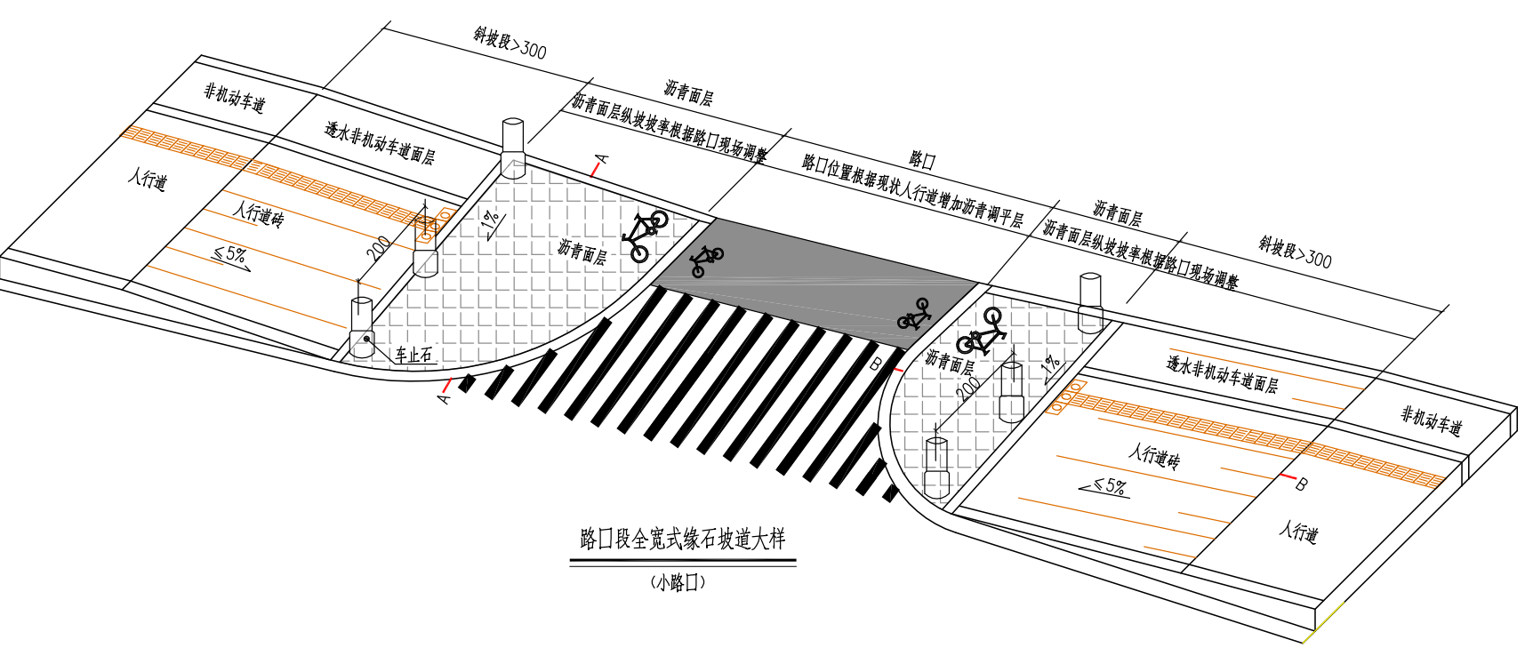

#### **附图B 永久机动车**出入口全要素设计图

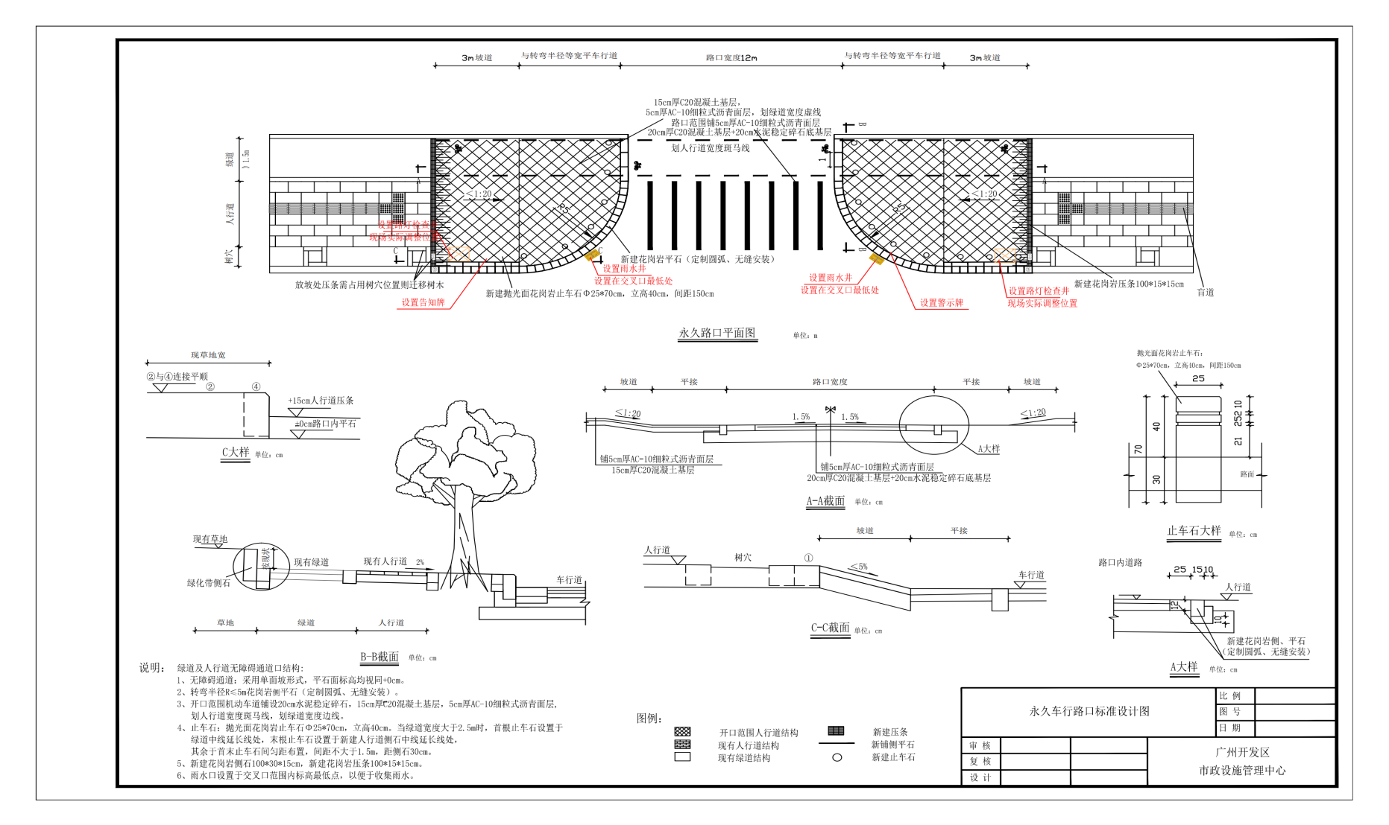

**附图C 全宽式无障碍通道出入口成品效果图**

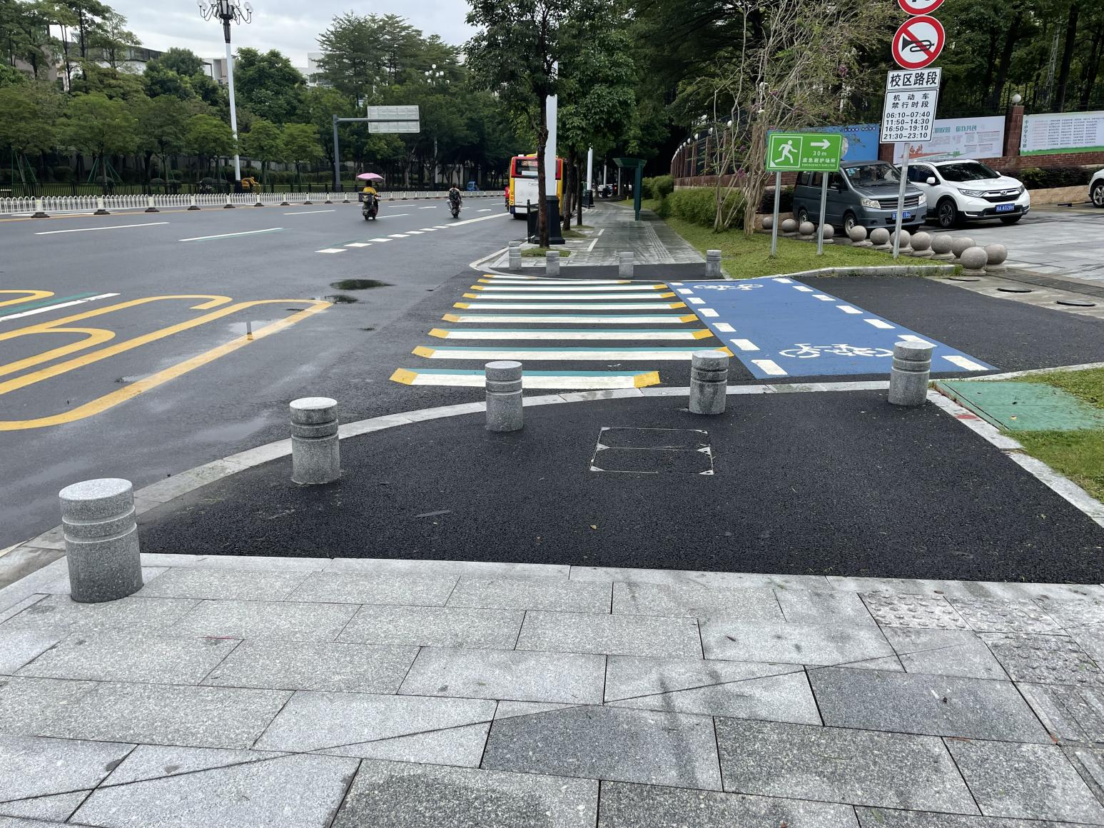

**第五章 本指引用词说明**

**1** 为便于在执行本指引条文时区别对待，对要求严格程度不同的用词说明如下:

1. 表示很严格，非这样做不可的:

正面词采用“必须”，反面词采用“严禁”；

1. 表示严格，在正常情况下均应这样做的:

正面词采用“应”，反面词采用“不应”或“不得”；

1. 表示允许稍有选择，在条件许可时首先这样做的:

正面词采用“宜”，反面词采用“不宜”；

1. 表示有选择，在一定条件下可以这样做的，采用“可”。

**2** 条文中指明应按其他有关标准执行的写法为:“应符合……的规定”或“应按……执行”。